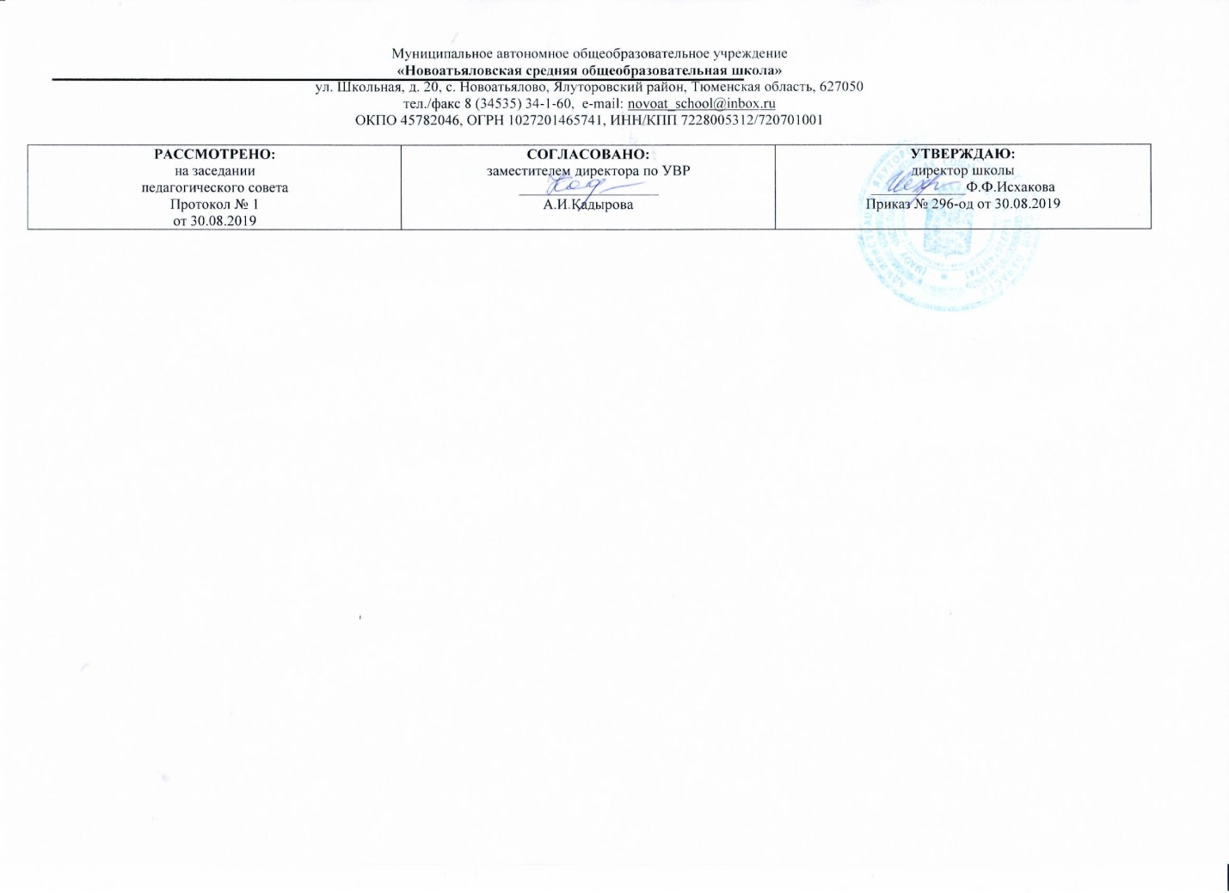

Адаптированная рабочая программа

По учебному предмету

**математика**

**для 9 класса**

(основное) общее образование

Составитель РП: Шарафутдинова Роза Зиннатовна,

учитель математики первой квалификационной категории

2019

**Требования к уровню подготовки выпускников**

***9 класс***

***знать:***

* таблицы сложения однозначных чисел, в том числе с переходом через десяток;
* табличные случаи умножения и получаемые из них случаи деления;
* названия, обозначения соотношения крупных и мелких единиц измерения стоимости, длины, массы, времени, площади, объема;
* натуральный ряд чисел от 1 до 1 000 000;
* геометрические фигуры и тела, свойства элементов многоугольников (треугольника, прямоугольника, параллелограмма, четырехугольника, шестиугольника), прямоугольного параллелепипеда, пирамиды, цилиндра, конуса, шара.

***уметь:***

* выполнять устные арифметические действия с числами в пределах 100, легкие случаи в пределах 1 000 000;
* выполнять письменные арифметические Действия с натуральными числами и десятичными дробями;
* складывать, вычитать умножать, и делить на однозначное и двузначное число, числа, полученные при измерении одной, двумя единицами измерения стоимости, длины, массы, выраженными в десятичных дробях;
* находить дробь (обыкновенную, десятичную), проценты от числа, число по его доле или проценту;
* решать все простые задачи в соответствии с данной программой, составные задачи в 2, 3,4 арифметических действия;
* вычислять площадь прямоугольника, объем прямоугольного параллелепипеда;
* различать геометрические фигуры и тела;

строить с помощью линейки, чертежного угольника, циркуля, транспортира линии, углы, многоугольника, окружности в разном положении на плоскости, в том числе симметричные относительно оси, центра симметрии; развертки куба, прямоугольного параллелепипеда

**Содержание учебного материала**

**(**3 часа в неделю, всего 102 часов**)**

1. **Десятичные дроби (20 часов, из них 2 часа контрольных работ)** нумерация. Преобразование десятичных дробей .Сравнение дробей. Запись целых чисел полученных при измерении величин десятичными дробями. Запись десятичных дробей целыми числами полученных при измерении величин. Сложение и вычитание целых чисел и десятичных дробей. Умножение и деление целых чисел и десятичных дробей.
2. **Геометрический материал(10 часов, из них 1 час контрольная работа)** Линии. Линейные меры. Квадратные меры.
3. **Проценты(15 часов, из них 1 час контрольная работа)** Понятие о проценте. Замена процентов десятичной и обыкновенной дробью. Нахождение 1% числа. Нахождение нескольких % числа. Замена нахождения нескольких % числа нахождение дроби числа. Нахождение числа по 1 %. Запись десятичной дроби в виде обыкновенной. Запись обыкновенной дроби в виде десятичной.
4. **Объемы(6 часов, из них 1 час контрольная работа)** Объем. Меры объема. Измерение и вычисление объема Прямоугольного параллелепипеда.
5. **Обыкновенные и десятичные дроби(37 часов, из них 3 часа контрольных работ)** Образование и виды дробей. Преобразование дробей. Сложение и вычитание дробей. Умножение и деление дробей. Все действия с дробями. Совместные действия с обыкновенными и десятичными дробями
6. **Геометрический материал(6 часов, из них 1 час контрольная работа)** Геометрические фигуры. Геометрические тела.
7. **Повторение(7 часов, из них 1 час контрольная работа)** нумерация. Совместные действия с обыкновенными и десятичными дробями. Геометрический материал.

**Тематическое планирование**

|  |  |  |  |
| --- | --- | --- | --- |
| **№** | **Тема раздела** | **Кол.часов** | **Тема урока** |
| 1-3 | **Десятичные дроби (20 уроков)** | 3 | Нумерация. |
| 4-5 | 2 | Преобразование десятичных дробей. |
| 6-7 | 2 | Сравнение дробей |
| 8-9 | 2 | Запись целых чисел полученных при измерении величин десятичными дробями. |
| 10-11 | 2 | Запись десятичных дробей целыми числами полученных при измерении величин |
| 12 | 1 | ***Контрольная работа №1 «преобразование десятичных дробей»*** |
| 13-15 | 3 | Сложение и вычитание целых чисел и десятичных дробей |
| 16-18 | 3 | Умножение и деление целых чисел и десятичных дробей |
| 19 | 1 | ***Контрольная работа № 2*** преобразование ***целых чисел и десятичных дробей»*** |
| 20-21 | **Геометрический материал** | 2 | Линии. Линейные меры |
| 22-24 | **Геометрический материал** | 3 | Квадратные меры |
| 25-26 |  | 2 | Меры земельных площадей |
| 27-28 |  | 2 | Прямоугольный параллелепипед |
| 29 | 1 | Развертка куба и Прямоугольного параллелепипеда |
| 30 |  | 1 | ***Контрольная работа №3 «Меры»*** |
| 31 | **Проценты (26 часов)** | 1 | Понятие о проценте |
| 32 | 1 | Замена процентов десятичной и обыкновенной дробью |
| 33 | 1 | Нахождение 1% числа |
| 34-36 | 3 | Нахождение нескольких % числа |
| 37-39  40-41 | 3  2 | Замена нахождения нескольких % числа нахождение дроби числа |
| 42 | 1 | Нахождение числа по 1 % |
| 43 | 1 | Запись десятичной дроби в виде обыкновенной |
| 44 | 1 | Запись обыкновенной дроби в виде десятичной |
| 45 | 1 | ***Контрольная работа №4 «Проценты»*** |
| 46-47 | **Объемы (6 часов)** | 2 | Объем. Меры объема |
| 48- |  | 1 | Измерение и вычисление объема Прямоугольного параллелепипеда |
| 49-50 |  | 2 | Измерение и вычисление объема Прямоугольного параллелепипеда |
| 51 |  | 1 | ***Контрольная работа №5 « объемы»*** |
| 52-55 | **Обыкновенные и десятичные дроби( 37 урока)** | 4 | Образование и виды дробей |
| 56-59 | 4 | Преобразование дробей |
| 60-66 | 7 | Сложение и вычитание дробей |
| 67 | 1 | ***Контрольная работа №6 «Сложение и вычитание дробей»*** |
| 68-74 | 7 | Умножение и деление дробей |
| 75 | 1 | ***Контрольная работа №7 «Умножение и деление дробей»*** |
| 76-77 | 2 | Все действия с дробями |
| 78-80 | 3 | Все действия с дробями |
| 81-87 | 7 | Совместные действия с обыкновенными и десятичными дробями |
| 88 | 1 | ***Контрольная работа №8«*Обыкновенные и десятичные дроби*»*** |
| 89-90 | **Геометрический материал (6 часов)** | 2 | Геометрические фигуры |
| 91-94 | 4 | Геометрические тела |
| 95-97 | **Повторение (5 часа)** | 4 | Нумерация. Совместные действия с обыкновенными и десятичными дробями |
| 98-99 | 2 | ***Итоговая контрольная работа №9*** |